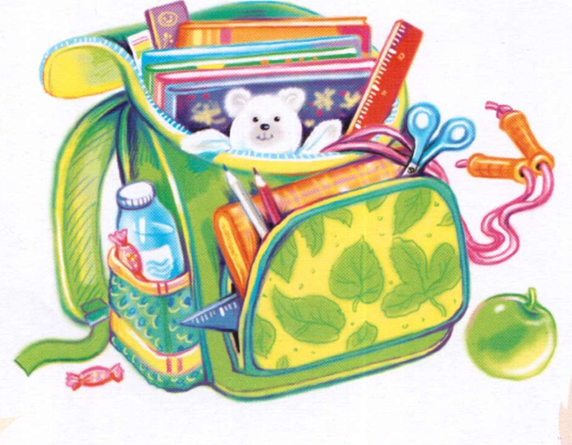
«Не хочу в школу!», или Что делать родителям
Поступление в школу — важный этап взросления ребенка. Поэтому понятна тревога и озабоченность мам и пап при приближении первого сентября. Однако, понимая необходимость подготовки ребенка к школьному обучению, сами родители практически не готовятся к трудностям. А ведь от их отношения к школе и от их стиля воспитания зависит то, с какими чувствами переступит малыш порог школы. Большинство первоклассников положительно относятся к поступлению в первый класс, им нравится роль взрослых школьников, они гордятся своей формой и ранцем, с интересом разглядывают класс и заводят новые знакомства. Но что такое?! Через некоторое время ребенок заявляет: «Я в школу больше не пойду!» Что произошло? Нежелание учиться появляется в следующих случаях:
Школа требует от ребенка постоянного напряжения интеллектуальных и физических сил, а если родители оберегали свое дитя от малейших трудностей, не приучили самостоятельно принимать решения и ограничивать свои желания, то у малыша не будет формироваться способность преодолевать трудности, и у такого ученика вскоре после начала обучения проявится своеобразная тактика отказа от усилия.
Стремясь дисциплинировать ребенка, родители и не подозревают, что заранее формируют страх перед школой. «В школе тебе баловаться не дадут!», «Учитель с тобой нянчиться не станет...», «Школа — это тяжелый труд, а ты даже читать не умеешь...» — ребенок, слышащий от родителей подобные выражения, не захочет идти в школу. Иногда негативное отношение навязывают старшие братья и сестры, которые уже имеют свой школьный опыт. В этом случае родители должны поговорить с ребенком о том, что все дети разные и поэтому не исключено, что его представление о школе будет совсем другим. А родителям можно дать рекомендацию: делать уроки со старшими детьми без криков и нервов.
Бывает и обратная ситуация, когда школьную жизнь и будущие успехи мамы и папы рисовали ребенку в ярких красках, но, столкнувшись с первыми трудностями, ребенок может почувствовать себя обманутым взрослыми, быть подавленным настолько, что у него не будет сил для решения всех учебных проблем.
Зачастую, побуждая ребенка к какой-либо деятельности или поощряя за проделанную работу, родители обещают малышу что-то купить или ставят «пятерки». В результате у ребенка интерес к интеллектуальной деятельности как таковой падает, а стремление получить для себя выгоду возрастает. Он будет работать, ожидая похвалы учителя или высокой оценки. Если же он этого не получает (в силу различных причин), то смысл учебы пропадает. Ребенку необходимо внушить, что учится он прежде всего для самого себя, для получения знаний и чтобы добиться чего-то в жизни.
Нередко ребенок не хочет учиться, так как подсознательно перенимает от родителей нежелание развиваться и совершенствоваться, это происходит, если в семье наблюдается безразличное отношение к книгам, не проводятся беседы о происходящих в мире событиях, не посещаются музеи, выставки и т. д.
Бывает, что родители, наказывая ребенка за какую-либо провинность, велят ему сесть за стол и написать буквы и примеры или взять книгу и почитать. Таким образом взрослые формируют у ребенка неприязнь к учебе, которая ассоциируется с наказанием и негативными эмоциями.
Часто родители, стремясь психологически надавить на ребенка и принудить его к какой-либо деятельности или, наоборот, заставить его отказаться от чего-либо, манипулируют желанием ребенка стать «как взрослый». Ребенок слышит: «Так школьники себя не ведут!», «В школе надо есть быстро!», «Игрушки — это не для будущего ученика!» Таким образом родители отнимают возможность ребенка быть самим собой: поиграть, повеселиться, побаловаться. И ребенок делает вывод: большим быть трудно и скучно и, если в школе дети становятся взрослыми, он туда не пойдет.
Итак, именно родители могут сформировать у ребенка положительное отношение к процессу учения, ощущение того, что он многое умеет и обязательно справится с возникшими проблемами, а мама и папа ему в этом помогут. Сами же родители должны создать в семье доброжелательную обстановку, в которой ребенок смог бы развиваться, раскрывая свои способности и осознавая трудности.
